 | Львівська міська рада  Офіс охорони культурної спадщини  79008, Львів, вул. Валова, 20  Тел.: (032) 297-55-70, (032) 297-55-68, (032) 297-55-69, (032) 297-55-71

№

Інвентаризаційна картка
історичної вивіски МАЙСТЕРНЯ "ДІАМАНТ"
на пл. Катедральна, 8 у м. Львові
№ | Інформація | Відомості | Примітка
1. | Адреса | м. Львів, пл. Катедральна, 8
2. | Статус будівлі/споруди (пам’ятка/не пам’ятка) | Пам’ятка архітектури національного значення. Охоронний номер 1249
3. | Вид використання будівлі/споруди | Житловий будинок. Приміщення першого поверху комерційного призначення.
4. | Назва вивіски | «- ДІАМАНТ -»
5. | Роки встановлення | 80-90-ті
6. | Місце розміщення вивіски на фасаді будівлі/споруди | Вивіски розташована на рівні першого поверху з протилежних сторін будівлі
7. | Опис конструкції вивіски (матеріал, техніка виконання, колористика) | Вивіска виконана у вигляді окремих об’ємних металевих літер з латуні. Кольори – золотистий з лицевої сторони, чорний з бокових сторін. З обох сторін слова знаходяться риски такого самого вигляду. Вивіски однакові з обох сторін будівлі.
8. | Стан конструкції | Стан конструкції задовільний. На літерах видні сліди старіння – потемніння. Зі сторони вулиці Староєврейської відсутня перша літера «Д».  Підприємство недіюче

Інвентаризацію історичної вивіски проведено 25.06.2026 р.

Директорка офісу Тетяна БАЛУКОВА
Додаток до інвентаризаційної картки історичної МАЙСТЕРНЯ "ДІАМАНТ"
на пл. Катедральна, 8 у м. Львові

Фотофіксації станом на 25.06.2026 (зі сторони вул. Староєврейська)
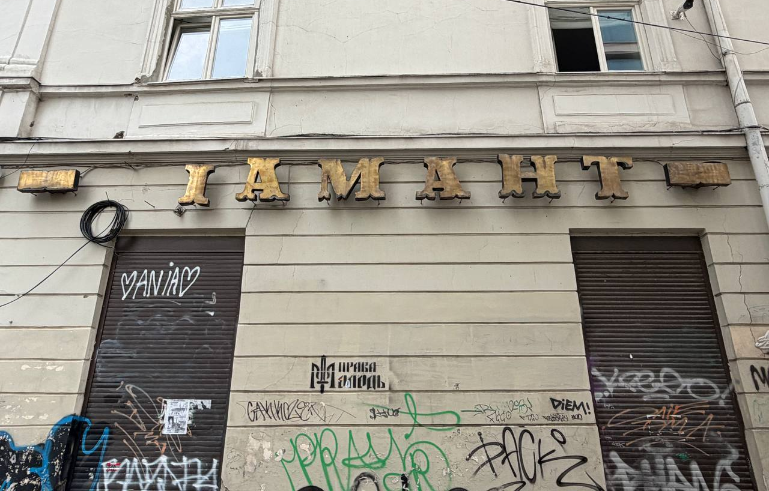

Фотофіксації станом на 29.06.2026 (зі сторони пл. Катедральна)
